python程序开发脚本——混沌摆探索实验

1. 实验装置及现象：

装置结构：振子由两个弹簧带着转动的金属圆盘组成，圆盘边沿处的一个金属小柱子使振子非线性。金属圆盘在电磁阻尼、正弦驱动两电信号的同时作用下作受迫振动。用转动传感器记录圆盘的角位移和角速度随时间的变化。

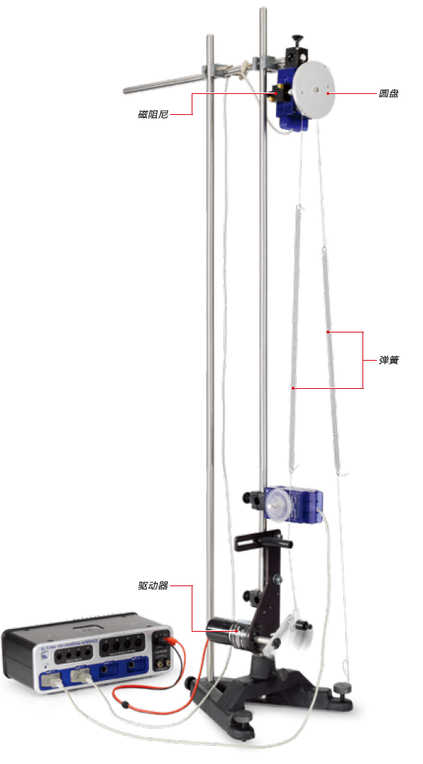

1. 实验原理

参见参考文献

1. 软件演示界面
2. 背景：统一
3. 界面文字：
4. 自变量拖动条：

铝圆柱半径 $R(m)$：范围 $**m\sim **m$（默认值0.0475m）

铝圆柱质量 $M(kg)$：范围 $**kg\sim **kg$（默认值0.12kg）

黄铜螺丝质量 $m(kg)$：范围 $**kg\sim **kg$（默认值0.015kg）

黄铜螺丝距圆盘中心间距 $l(m)$：范围 $**m\sim ****m$（默认值0.02m）

弹簧弹性系数 $k_1(N/m)$：范围 $**N/m\sim **N/m$（默认值2）

弹簧弹性系数 $k_2(N/m)$：范围 $**N/m\sim **N/m$（默认值2）

阻尼系数 $γ(s^{-1})$：范围 $**s^{-1}\sim **s^{-1}$（默认值？）

驱动力频率 $Ω(s^{-1})$：范围 $**s^{-1}\sim **s^{-1}$（默认值？）

1. 绘制实验曲线图：

$圆盘转动角速度ω\sim 转动角度θ$ 关系图：（示意图示例）

